DOCUMENTATION TECHNIQUE
-
ACONIT
MOVING-BO

SOMMAIRE

1 introduction 3
2 Glossaire 4
3 Modélisation – CONCEPTION 5
3.1 Collection numérique 5
3.1.1 Les artefacts primaires 5
3.1.2 Les médias 5
3.1.3 Types d’éléments, champs et data 5
3.1.4 Relations entre médias et artefacts 6
3.1.5 Modélisation UML de la collection numérique 6
3.2 Notion de parcours 7
3.2.1 Introduction 7
3.2.2 Chemins possibles dans un parcours 7
3.2.3 Changement de parcours 9
3.2.4 Sous-parcours 9
3.2.5 Début de modélisation UML des parcours 11
3.2.6 Modélisation UML complète des parcours 11
3.2.7 Exemple simple de parcours 13
4 Architecture LOGIQUE 15
5 Architecture technique 16
5.1 Ressources utilisées 16
5.2 Arborescence du projet 17
5.3 Configuration 17
6 Module Application 18
6.1 Application 18
6.2 Utilisateurs et rôles 19
6.2.1 Rôles 19
6.2.2 Inscription – Gestion du compte – Demande de droits 19
6.3 Administration 20
6.3.1 Gestion des utilisateurs 20
6.3.2 Gestion de la page d’accueil 20
7 Module Core 21
7.1 Collection Numérique 21
7.1.1 Modèle et Entités 21
7.1.2 Gestion de la structure de la collection (admin) 22
7.1.3 Gestion des sémantiques de liaison entre artefacts 23
7.1.4 Recherche et consultation des éléments de la collection numérique 24
7.1.5 Création, Modification et Suppression d’un élément de la collection 25
7.1.5.1 Création d’un élément 25
7.1.5.2 Modification d’un élément 25
7.1.5.3 Suppression d’un élément 26
7.2 Parcours 27

introduction
Ce document rassemble les informations techniques de l’application Moving-BO, back-office du projet Cervin piloté par l’association Aconit.

Dans le cadre du projet Cervin, le back office se situe au niveau du système de gestion de ressources. Il s’agit d’une application web permettant aux personnes impliquées dans le projet de :

- Alimenter et gérer une collection numérique organisée contenant toutes sortes de ressources illustrant la culture informatique sous différentes formes.
- Organiser les éléments de la collection en « parcours », c’est-à-dire en récits porteurs de sens composés de séries d’éléments de la collection numérique.
La couche de présentation des parcours et de la collection au public sera l’objet d’un autre projet.

Glossaire

Terme utilise | Définition
Cervin | CEntre de Ressources Virtuelles sur l’Innovation Numérique : projet porté par l’association ACONIT dans lequel s’inscrit Moving-BO
Collection numérique | Ensemble organisé de ressources informatiques reflétant des éléments de la culture informatique
Moving-BO | Musée Ouvert Virtuel de l’Innovation Numérique à Grenoble – Back Office
Parcours | Enchaînement d’éléments de la collection numérique accompagné d’un récit porteur de sens destiné à être présenté aux visiteurs

Modélisation – CONCEPTION

Collection numérique
On définit dans cette partie comment les éléments de la collection numérique sont organisés dans la base de données.

Dans la collection numérique, on stocke deux types d’éléments : des artefacts primaires qui sont les éléments de la collection à proprement parler, et des médias qui sont des ressources numériques de différentes natures qui sont liés à certains artefacts.

Les artefacts primaires
Les artefacts primaires sont des entités du monde réel que l’on décrit à l’aide d’un ensemble de métadonnées. On peut imaginer un certain nombre d’informations pertinentes pour ces artefacts qui permettent de les décrire le plus précisément possible (nom, description, créateur…).

Différents types d’artefacts peuvent être gérés (matériels, logiciels, documents, personnes, institutions, projets, …)

Les médias
Il s’agit de toutes sortes de ressources numériques se rapportant aux artefacts primaires. On peut imaginer des photos, des vidéos, des modèles 3D, des textes, des jeux de données… A ce niveau, on stocke le média lui-même (un fichier) ainsi que des informations le concernant. Un média peut-être relié à plusieurs artefacts primaires et un artefact primaire peut-être relié à plusieurs médias.

Types d’éléments, champs et data
Comme on l’a vu précédemment, il est difficile de prévoir une liste exhaustive des types d’artefacts et des types de médias que l’on veut stocker dans la collection numérique ainsi que des métadonnées (attributs) que l’on utilise pour les décrire. Le modèle de données utilisé permet donc de modifier et compléter cette liste.

- Un élément de la collection numérique est soit un artefact soit un média et appartient à un type d’élément
  - Exemples de types d’artefacts : matériel, personne, image, logiciel, document, …
  - Exemples de types de médias : image, vidéo, son, …
- Un type d’élément a un nom et un type (‘artefact’ ou ‘media’). Il est décrit par un ensemble de champs, ce sont les attributs (métadonnées) qui décrivent tout élément de ce type.
- Un champ a un label (nom du champ), une description et un format (texte, textarea, date, nombre, fichier ou url).
- Un élément est relié à chaque champ qui le décrit via un data qui contient la valeur du champ pour cette instance précise d’élément.
- Un data se spécialise selon le format du champ auquel il est relié : un data qui est lié à un champ de format ‘url’ sera une instance de ‘DataUrl’ par exemple.

Relations entre médias et artefacts
Un média décrit un ou plusieurs artefacts
- Exemple : l’ordinateur CV345 est un artefact de type matériel, plusieurs médias de type images sont des photos de ce matériel.
Il existe donc une relation entre les classes média et artefact.

De plus, deux artefacts peuvent être reliés, ces liaisons sont marquées par une sémantique
- Exemple : M. Dupont (artefact de type personne) est l’inventeur de l’ordinateur CV345 (artefact de type matériel). La phrase « Est l’inventeur de » est la sémantique de la relation entre ces deux artefacts.

Pour avoir des sémantiques cohérentes, celles-ci sont définies dans le modèle de données (il ne s’agit pas d’un texte libre, mais d’un choix parmi les sémantiques existantes). Un sémantique dépend des types d’artefacts qu’elle relie (« Est l’inventeur de » relie une personne et un matériel).

Modélisation UML de la collection numérique

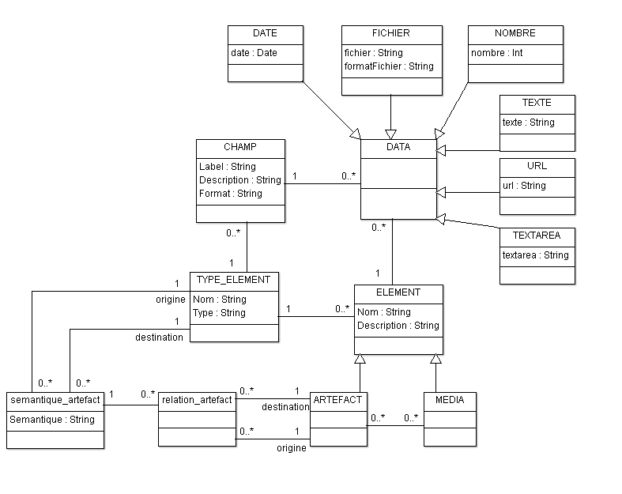

Notion de parcours

Introduction
La notion de parcours repose sur la notion de scène. Une scène se compose :

- D’un titre
- D’un ensemble d’éléments de la collection numérique que l’on souhaite présenter
- D’un texte narratif (qui présente les artefacts et médias de la scène dans le contexte du parcours)
Un parcours est un graphe dont les sommets sont des scènes et dont les transitions sont étiquetées par deux éléments :

- Un texte narratif
- Un marqueur sémantique (court texte expliquant le logique de la transition d’une scène à l’autre : chronologique, …)
Texte Narratif
+
Marqueur Sémantique
Scène A

Texte narratif
+
{ Eléments de la collection}

Scène B

Texte narratif
+
{ Eléments de la collection }

Figure 1 : illustration d’une transition entre deux scènes
La couche de présentation aura donc accès à plusieurs informations qu’elle pourra afficher pour présenter une scène : le texte narratif, les métadonnées liées aux artefacts présentés, les médias choisis, les métadonnées sur ces médias...

On évite le partage de scènes entre les parcours qui amène des difficultés entre autre pour l’étape de conception des parcours : une scène appartient à un unique parcours.

Chemins possibles dans un parcours
Dans un parcours, on peut prendre plusieurs chemins, comme présenté sur la figure ci-après. Il y a un chemin recommandé, c’est une suite linéaire de scènes particulières qui sont les scènes recommandées du parcours liées par des transitions recommandées (en traits pleins sur le schéma). On peut s’éloigner de ce chemin recommandé en passant par des scènes secondaires via des transitions secondaires (en pointillés sur le schéma).

D
C
C
C
C
C
B
B
B
B
B
A
A
A
A
D
C
B
A
Figure 2 : un parcours et les différents chemins possibles
FIN
DEBUT

Au niveau de la couche de présentation, le visiteur pourra donc se déplacer de scène en scène.

Lorsqu’un visiteur est dans une scène recommandée (donc sur le chemin recommandé), et qu’il choisit la scène suivante qu’il veut visiter, il a donc deux possibilités :
- Continuer sur le chemin recommandé : il y a exactement une scène recommandée suivante sur ce chemin.
  - Exemple sur le schéma : transitions notées A.
- Sortir du chemin recommandé : il peut y avoir plusieurs scènes secondaires proposées qui le font sortir du chemin recommandé en passant par une transition secondaire.
  - Exemple sur le schéma : transitions notées B.
Lorsqu’un visiteur est dans une scène secondaire (il est sorti du chemin recommandé), il y a trois possibilités :
- Continuer hors du chemin recommandé : il peut y avoir plusieurs scènes secondaires proposées qui le laisse en dehors du chemin recommandé en passant par une transition secondaire.
  - Exemple sur le schéma : transitions notées C.
- Revenir sur le chemin recommandé via une transition secondaire.
  - Exemple sur le schéma : transitions notées D.
- Revenir où il était lorsqu’il est sorti du chemin recommandé.
  - Ca relève de la couche présentation, ces « transitions » ne sont pas définies explicitement dans le modèle des parcours.

Changement de parcours
Il existe aussi des transitions inter-parcours. Une telle transition part d’une scène quelconque (recommandée ou secondaire) d’un parcours et mène vers une autre scène quelconque d’un autre parcours.

Sous-parcours
Un des enjeux de la création de parcours est de permettre à plusieurs utilisateurs de travailler en même temps sur le même parcours. Du point de vue des accès concurrents, bloquer l’accès à un parcours entier lorsque quelqu’un travaille dessus n’est donc pas une bonne solution : il faut définir une granularité plus fine. C’est pour cela que l’on introduit une notion de sous-parcours.

Un parcours est alors composé d’un ensemble de sous-parcours reliés entre eux, qui sont en fait eux-mêmes des petits parcours cohérents (ils respectent le formalisme expliqué précédemment). Ces parcours se suivent de façon logique via le chemin recommandé. Ainsi, au moment de créer un nouveau parcours, l’utilisateur pourra décider de le découper en N sous-parcours sur lesquels N personnes pourront travailler indépendamment en même temps.

Sur la figure ci-après, on représente un parcours avec quatre sous-parcours (quatre couleurs). Quatre personnes peuvent donc travailler en même temps sur le même parcours. Seule la gestion des transitions entre les sous-parcours (transitions noires) bloque l’accès au parcours complet, et n’est accessible que si aucun sous-parcours n’est déjà bloqué par un autre utilisateur.
DEBUT
FIN
Figure 1 : Notion de sous-parcours

Début de modélisation UML des parcours
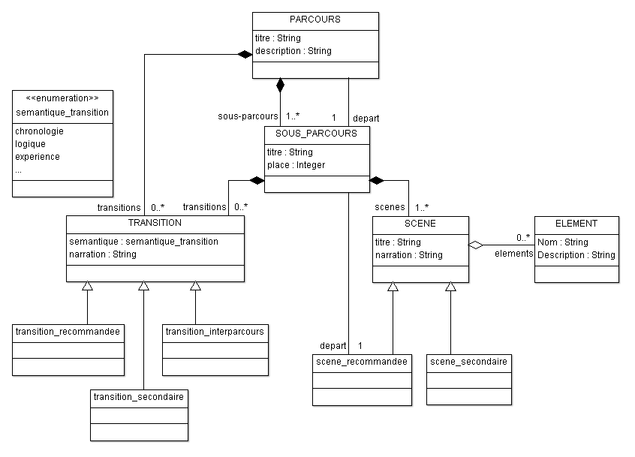
Pour modéliser la notion de parcours, on a distingué quatre classes d’objets : parcours, sous-parcours, scènes et transitions. On a aussi identifié les différentes types de scènes et différentes types de transitions. Une scène est composée d’un ensemble d’éléments de la collection numérique.

Un parcours est composé d’un ensemble non vide de sous parcours qui sont numérotés dans l’ordre, et d’un ensemble de transitions (ce sont les transitions « inter-sous-parcours », celles en noir sur la figure précédente illustrant les sous-parcours).

Un sous-parcours est composé d’un ensemble de scènes et de transitions (celles de sa couleur sur la figure précédente illustrant les sous-parcours), et on le caractérise par la première scène de son chemin recommandé (point de départ).

Il reste à relier toutes ces classes entre elles pour permettre les différents types de chemins dans un parcours et les changements de parcours dont on a parlé précédemment (une transition recommandée relie deux scènes recommandées, etc).

Modélisation UML complète des parcours
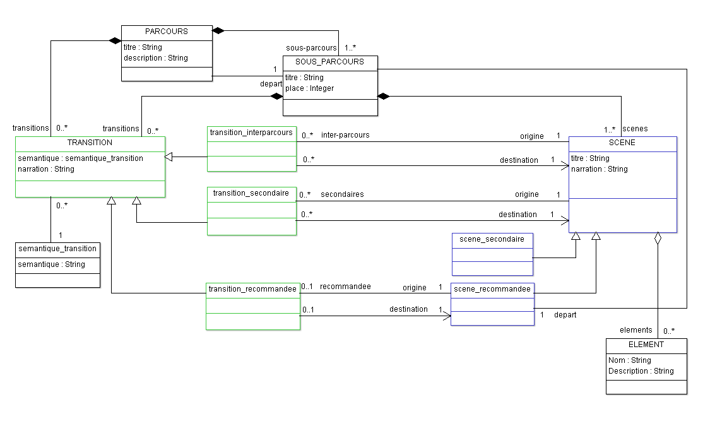

Exemple simple de parcours
Voici un exemple simple de parcours composé de deux sous parcours, puis un diagramme d’objet, instance du diagramme de classe ci-dessus, qui montre comment s’organisent dans ce modèle les scènes et transitions.

Pour ne pas surcharger, on se contente ici de représenter les classes Parcours, Sous-Parcours, Scène et Transition. En pratique, chaque scène sera en plus reliée à des artefacts et médias, et chaque transition à un marqueur sémantique.

Pour plus de lisibilité, on a réutilisé sur le diagramme d’objet la légende du parcours : différentes couleurs pour les sous-parcours, traits pleins sur le chemin recommandé, pointillé en dehors.

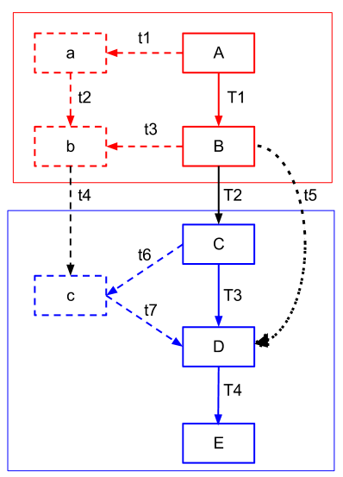
Figure 2: exemple simple de parcours composé de deux sous-parcours
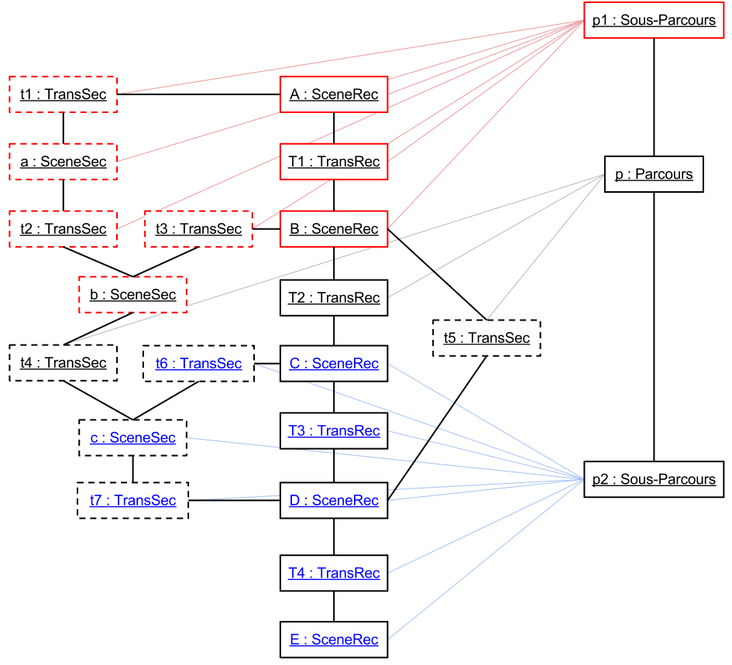
Figure 3 : Diagramme d'objets associé

Architecture LOGIQUE
Collection Physique
Eléments du monde réel
IHM
Module gestion de la collection
Module gestion des parcours

Communauté
Éditoriale
IHM
Collection numérique organisée + Parcours
API Accès aux données
BackOffice
Couche Présentation

Figure 6 : Architecture Générale du BackOffice de Cervin

Communauté
Éditoriale
Couche de présentation
(Vue)
Couche métier
(Contrôleur)
Couche accès aux données
(Modèle)

Architecture technique

Ressources utilisées
L’application Moving-BO est développée en PHP / MySQL. Voici les ressources utilisées par Moving-BO :

- Zend Framework 2 (http://framework.zend.com) : un framework PHP puissant pour mettre en place une application structure selon le modèle MVC.

- Doctrine 2 (http://www.doctrine-project.org) : une couche de mapping Objet/Relationnel qui permet de manipuler uniquement des classes PHP pour la base de données.

- Twitter Bootstrap (http://twitter.github.io/bootstrap) : un framework js/css qui permet la mise en place d’une interface agréable.

- jQuery (http://jquery.com/)

- ZfcUser, BjyAuthorize et SamUser (https://github.com/ZF-Commons/ZfcUser, https://github.com/bjyoungblood/BjyAuthorize, https://github.com/manuakasam/SamUser) : trois modules Zend développés pour la gestion des utilisateurs.

- Data Table (http://www.datatables.net/) : un plugin jQuery permettant l’affichage de tableaux dynamiques.

- X-editable (http://vitalets.github.io/x-editable/) : une librairie permettant l’édition des données en-place.

- Wysihtml 5 (http://xing.github.io/wysihtml5/) : un éditeur « What You See Is What You Get » pour la gestion de texte enrichi.

- Date Picker (http://www.eyecon.ro/bootstrap-datepicker/) : un sélecteur de date.

- Bootstrap File Input (http://gregpike.net/demos/bootstrap-file-input/demo.html) : un sélecteur de fichier.

- Font Awesome (http://fortawesome.github.io/Font-Awesome/) : un ensemble d’icones pour l’interface.

- Pillbox (http://exacttarget.github.io/fuelux/#pillbox) : système de tags pour les recherches avancées dans la collection numérique.

Arborescence du projet
A FINIR
Répertoire | Contenu
- config | Tous les fichiers de configuration de projet
- data
- doc | La documentation du projet (y compris le présent document)
- module | Les modules Zend développé pour le projet
- Application | Module Zend pour les fonctionnalités globales au projet (utilisateurs, administration, layout, )
- Core | Module Zend pour toute la partie métier : collection numérique et parcours
- DataTable | Module Zend de gestion de la ressource DataTable (tableaux dynamiques)
- public | Ensemble de ressources utilisées par le projet
- css | Les fichiers css
- font | Les fichiers de FontAwesome
- js | Les fichiers javascript
- less | Les fichiers less
- uploads | Les fichiers uploadés de la collection numérique
- artefacts | Les fichiers rattachés à des artefacts
- medias | Les fichiers rattachés à des médias
- tests
- vendor

Configuration
Quiconque se sent motivé

Module Application

Application
module
Application
src
Application
view
application
error
layout

Corentin

Utilisateurs et rôles
module
Application
src
SamUser
view
zfc-user

Rôles
Cinq rôles sont gérés par l’application, un utilisateur n’a qu’un seul rôle et les rôles sont hiérarchisés.
Rôle UTILISATEUR
Permet de consulter la collection et les parcours
Rôle COLLECTION
Permet (en plus du rôle utilisateur) d'alimenter la collection numérique)
Rôle PARCOURS
Permet (en plus du rôle collection) d'éditer des parcours
Rôle ADMIN
Permet (en plus du rôle Parcours) de gérer les utilisateurs et rôles et de gérer la structure de la collection numérique
Rôle VISITEUR
Utilisateur bloqué

Inscription – Gestion du compte – Demande de droits
La gestion de comptes utilisateurs et des droits associés utilise deux modules Zend :
- ZfcUser (https://github.com/ZF-Commons/ZfcUser)
- BjyAuthorize (https://github.com/bjyoungblood/BjyAuthorize)
- SamUser (https://github.com/manuakasam/SamUser)

Liste des fichiers et dossier utilisés pour la configuration de ces deux modules.

- config/autoload/module.bjyauthorize.global.php
- config/autoload/zfcuser.global.php
- module/Application/Module.php
- module/Application/config/module.config.php
- module/Application/src/SamUser

ZfcUser :
Permet de créer un compte, de se connecter, de se déconnecter, de modifier son compte, de modifier son mot de passe. Zfcuser propose aussi un widget de connexion (utilisé dans le layout). Ce module est utilisé avec doctrine.
Les pages view du module sont reprises afin de s’adapter à notre application.

BjyAuthorize :
Permet la création des rôles, des lois grâce aux ACL de Zend.

Sam User :
Contient les entités personnalisées (Rôle.php, User.php) afin de lier un utilisateur à un rôle.
Contient aussi le service qui permet d’attribuer un rôle par défaut à un utilisateur lors de l’inscription.

L’utilisateur peut effectuer une demande de droit ce qui remplit le champ attente rôle de la table User avec l’id du rôle demandé.
Afin d’afficher la liste des rôles proposés on utilise un view helper (demandeRole.php)

L’administrateur est informé par une notification (view helper : Notification.php) et peut refuser ou changer le rôle de l’utilisateur en attentes de rôle.

Administration
module
Application
src
Admin
view
Admin

Gestion des utilisateurs
Thibaud

Gestion de la page d’accueil
Une entité appelée Page sert à stocker la page d’accueil de l’application. Elle est générique de façon à ce que si besoin on puisse en stocker d’autres, mais pour le moment nous ne nous en servons que pour celle-ci. On la modifie avec un système simple de texte enrichi grâce à WYSIHTML5.

Module Core

Collection Numérique
module
Core
src
Collection
view
Collection

Modèle et Entités
module
Core
src
Collection
Entity

On retrouve dans ce dossier Entity exactement une classe (entité doctrine) pour chaque classe du diagramme UML de la collection numérique présenté dans la partie Modélisation UML de la collection numérique :

- Element.php, Artefact.php et Media.php : les éléments de base de la collection numérique, Artefact et Media étendent Element.

- TypeElement.php : regroupe les différents types d’artefacts et de médias que l’on gère dans la collection numérique. Un élément est relié à un type d’élément.

- Champ.php : les données utilisées pour décrire les éléments. Un type d’élément est relié à plusieurs champs.

- Data*.php : un élément est relié à plusieurs datas, exactement un objet pour chaque champ décrivant le type d’élément auquel appartient l’élément. Selon le format du champ, l’objet data correspondant se spécialise en DataDate, DataFichier, DataNombre, DataTexte, DataTextarea ou DataUrl.

- RelationArtefacts.php et SemantiqueArtefacts.php : ces deux entités gèrent les relations entre les artefacts. Une RelationArtefact est caractérisée par un artefact origine et un artefact destination et est reliée à une SémantiqueArtefact.

Gestion de la structure de la collection (admin)
module
Core
src
Collection
Controller
TypeElementController.php
Form
TypeElementForm.php
ChampForm.php
view
Collection
Type-Element
*.phtml

Cette partie est accessible aux utilisateurs ayant le rôle Administrateur.
Thibaud

Gestion des sémantiques de liaison entre artefacts
- module
  - Core
    - src
      - Collection
        - Controller
          - SemantiqueController.php
        - Form
          - SemantiqueForm.php
    - view
      - Collection
        - Semantique
          - *.phtml

Cette partie est accessible aux utilisateurs ayant le rôle Administrateur.
Plus tard

Recherche et consultation des éléments de la collection numérique
module
Core
src
Collection
Controller
CollectionController.php
Model
ElementDataTable.php
View
Helper
DatatableWidget.php
view
Collection
Collection
CollectionWidget.phtml
Consulter.phtml

Cette partie est accessible aux utilisateurs ayant un rôle supérieur ou égal à Utilisateur.

Datatable nous permet d’afficher les éléments de la collection numérique dans un tableau avec des fonctionnalités avancées telles que la pagination, le tri des colonnes, la recherche dans le tableau…
Il y a un plugin jQuery exécuté côté client et une classe PHP coté serveur qui permet de renvoyer les données de la base de données au client.

Le fichier ElementDatatable.php est une extension de la classe Datatable fourni avec le plugin de Datatables (cf. https://datatables.net/).

Le plugin jQuery envoie une requête Ajax au contrôleur de la collection, le contrôleur interroge la classe avec les paramètres fournis dans la requête Ajax pour trier les données extraites de la BDD en fonction de ce qui est requêté.

Ici nous avons créé un « widget » qui nous permet de réutiliser notre élément directement dans nos vues en appelant le « View Helper ».

Dans le cas présent, le widget est appelé depuis consulter.phtml. Le View Helper appelle la vue CollectionWidget.phtml qui contient la structure du tableau ainsi que les fonctions javascript permettant l’appel Ajax du contrôleur CollectionController.php. Ce contrôleur va récupérer les paramètres de la requête et instancier la classe étendue ElementDatatable.php qui contient notre fonction getPaginator().

La fonction getPaginator() de la classe prend en paramètre les informations envoyées en POST par la requête Ajax. Elle trie ensuite les éléments envoyés et construit une requête grâce à Doctrine qui permettra de récupérer les informations voulues en base de données. Ces données seront retransmises par la suite à notre javascript présent dans la vue. Enfin le plugin jQuery se chargera de construire et mettre en forme le tableau en fonction des données transmises.

Création, Modification et Suppression d’un élément de la collection
module
Core
src
Collection
Controller
ArtefactController.php
MediaController.php
Form
ChampTypeElementForm.php
view
Collection
Artefact
*.phtml
Media
*.phtml

Cette partie est accessible aux utilisateurs ayant un rôle supérieur ou égal à Collection.

Création d’un élément
La création d’un artefact ou d’un média sont tout à fait similaires, on présente ici la création d’un artefact. Cette action se fait via la vue ajouter.phtml et l’action ajouterAction() du contrôleur ArtefactController.php.

Elle se fait en deux étapes :
- Choix du type d’artefact à créer : le contrôleur créer alors un formulaire ChampTypeElementForm correspondant.
- Validation du formulaire ChampTypeElementForm : le contrôleur créé effectivement le nouvel artefact. La méthode populate() de l’entité Element est appelée. Les attributs titre et description sont remplis. Pour chaque Champ (même ceux non remplis), un objet Data est créé, rempli et rattaché a l’artefact.

Cas particulier de l’upload de fichiers :

Les fichiers uploadés sont stockés dans une arborescence prédéfinie qui s’appui sur les identifiants des champs d’upload de fichier et sur l’heure d’upload. Par exemple : le type de média ‘Image’ a un champ fichier dont l’identifiant est ‘4’. Lorsqu’on créé une image et qu’on upload le fichier toto.jpg le 01-02-2013 à 12h00min00sec, il va dans le dossier :

- public
  - upload
    - artefacts
    - medias
      - 4
        - 2013-02-01-12-00-00
          - toto.jpg

Modification d’un élément
Greg

Suppression d’un élément
Greg

Parcours
module
Core
src
Parcours
view
Parcours

